Compte rendu Séance 4

Tâches effectuées :

* **Assemblage provisoire boite**

Lors de cette semaine il était prévu qu’on ait un oral sur l’avancer du projet. Pour cette présentation on a essayé d’arranger l’apparence de la boite pour que les examinateurs aient une idée de ce que l’on fait. Pour ce faire on a fait quelque installation provisoire tel que le support intérieur qui a un rôle central dans le distributeur. Sur cette planche j’ai fixé les servo-moteurs à l’arrière de la planche. Puis percer un trou dans cette lanche pour que le bout du servo moteur qui fait la rotation puisse sortir et le fixer aux ressorts. J’ai fait cet assemblage à l’aide d’un pistolé à colle et du scotch.

J’ai également dû souder quelques boutons provisoires. Et nous avons câbler l’ensemble des composants. Lorsqu’on a incorporé le code des boutons poussoir dans notre programme on a constater que le programme ne fonctionnait pas comme prévu. C’est pour cela que Wendy et moi avons décidé de refaire des tests mais séparément. Elle devait tester si les servo-moteurs marchait sous condition (« if ») et moi je devais vérifier que les boutons que j’avais soudé était bien fonctionnel. Au fil des tests j’ai remarqué que les boutons ne fonctionnaient pas.

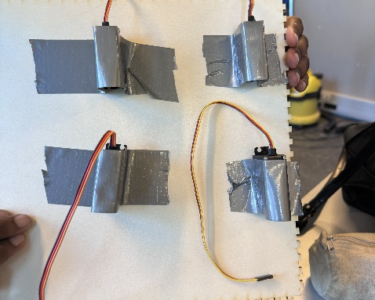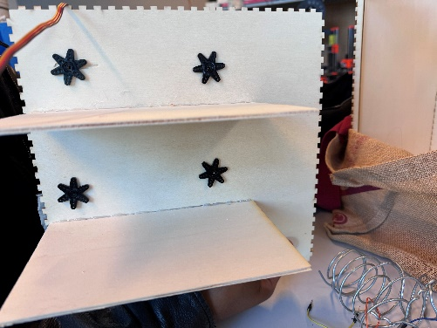

* **Oral**

Pour le passage à l’oral nous avions prévus de faire une petite démonstration qui consistait à appuyé sur un bouton et faire tourner un ressort à qui il est connecté. Mais malheureusement on n’a pas pu y arriver.

* **Incorporation les boutons commandé sur la boîte**

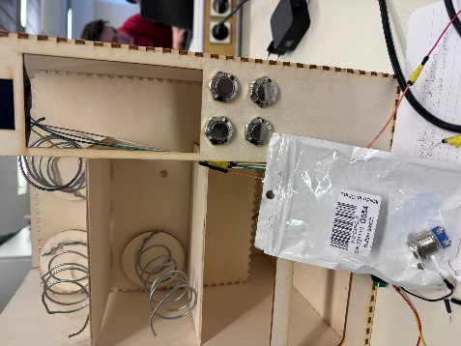A la fin de l’oral on nous a annoncé qu’on a reçu les boutons poussoir que l’on avait commandé. Donc je les ai connectés à des fils et incorporé sur la boite.